PENGENALAN GIT DAN CARA PEMAKAIANNYA



Disusun Oleh:

Dimas Dzikra Pratama 299259

BANTEN
27 AGUSTUS 2026

1. Pengaturan Awal (Hanya dilakukan sekali di perangkat baru)
Langkah ini memastikan Git mengenali identitasmu dan memiliki akses aman ke GitHub tanpa password.
- Set Identitas:
Bash
git config --global user.name "Nama Kamu"
git config --global user.email email@kamu.com
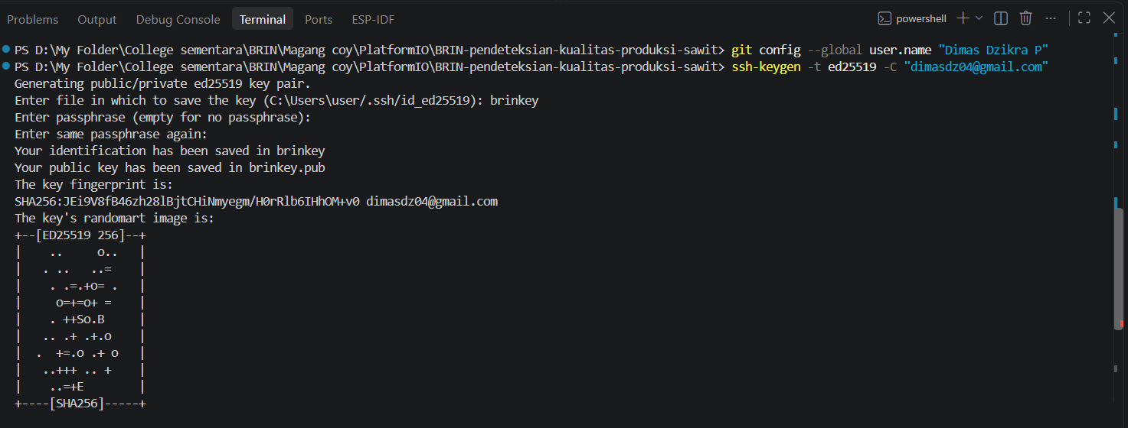
Memberitahu Git siapa pembuat perubahan. Identitas (nama dan email) ini akan selalu menempel pada setiap riwayat commit yang kamu buat, sehingga jelas siapa yang menulis kode tersebut.

- Generate SSH Key (Keyless Login):
Bash
ssh-keygen -t ed25519 -C "email@kamu.com"
(Kunci public berakhiran .pub disalin dan ditambahkan ke menu SSH and GPG keys di Settings GitHub).
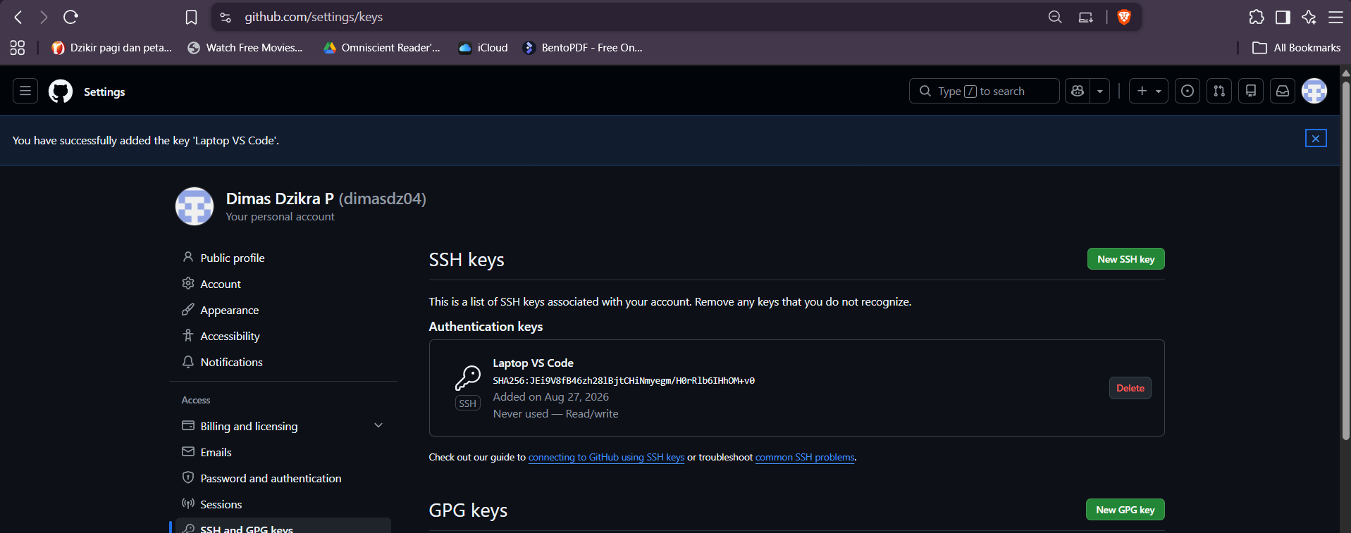
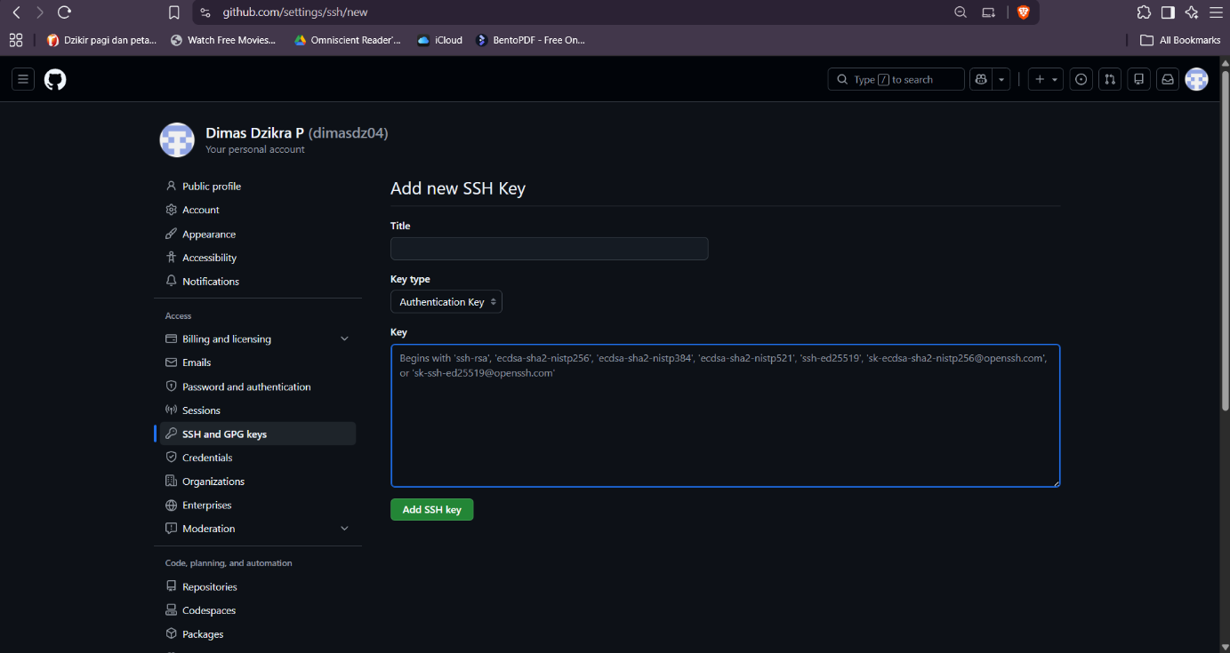
Menghasilkan sepasang kunci kriptografi (private key di komputer, public key di GitHub). Ini berfungsi sebagai "jalur tol" atau autentikasi otomatis yang aman, sehingga kamu tidak perlu mengetikkan username dan password GitHub setiap kali melakukan push atau pull.

2. Mengamankan Kunci SSH
Jika file SSH key dibuat di dalam folder proyek, wajib mendaftarkannya ke dalam file .gitignore agar kunci rahasia (private key) tidak bocor ke internet.
- Buka file .gitignore dan tambahkan nama file kunci tersebut:
Plaintext
brinkey
brinkey.pub

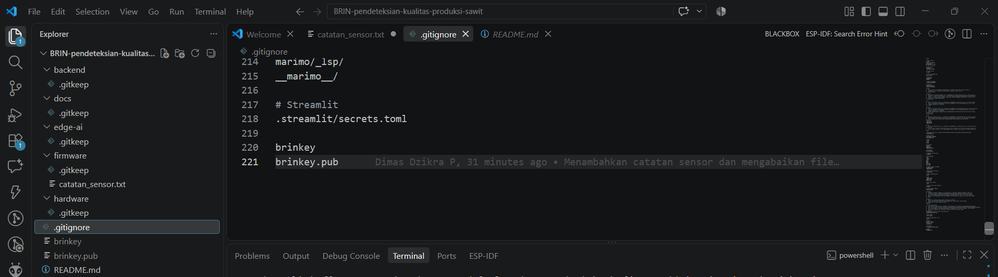

Memberikan instruksi kepada Git untuk pura-pura tidak melihat atau mengabaikan file/folder tertentu. Ini sangat krusial untuk mencegah data sensitif (seperti kunci rahasia, password) atau file sampah sistem ikut terunggah ke repositori publik.

3. Manajemen Repositori
- Clone: Mengambil salinan proyek utuh dari GitHub ke komputer lokal.
Bash
git clone git@github.com:dimasdz04/BRIN-pendeteksian-kualitas-produksi-sawit.git

Mengunduh salinan utuh dari repositori GitHub ke komputer lokal. Ini tidak hanya mengunduh file kode saja, tetapi juga mengunduh seluruh riwayat perubahannya (database Git) dan secara otomatis menghubungkan folder lokal tersebut ke server GitHub.
- Cek Remote: Memastikan folder lokal sudah terhubung dengan server GitHub.
Bash
git remote -v

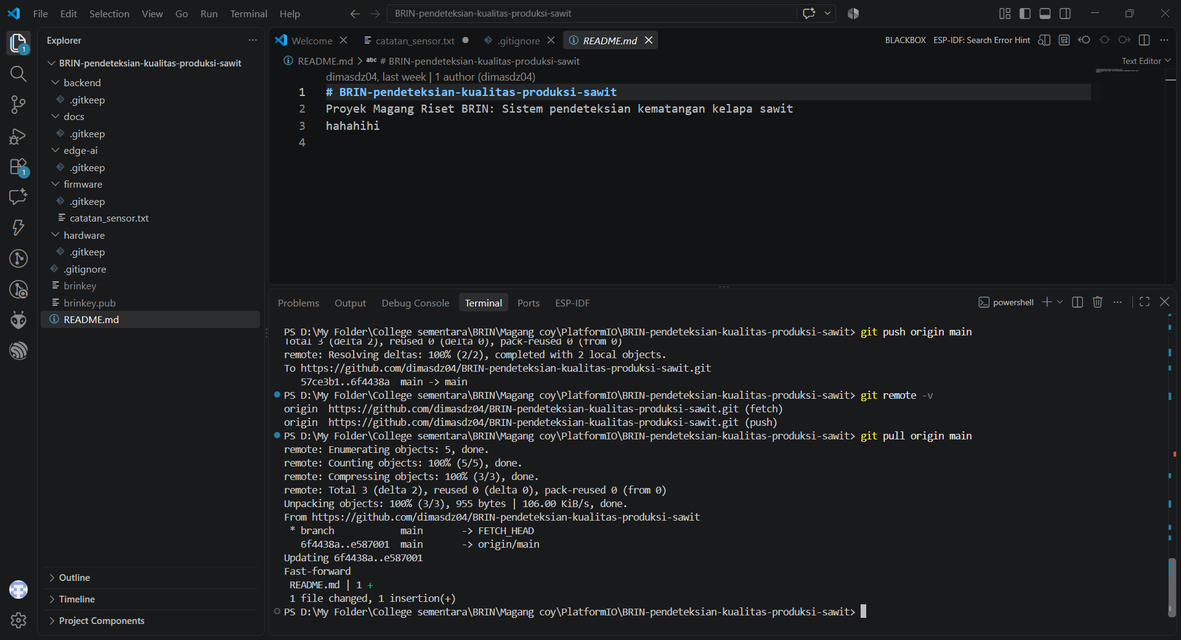
Menampilkan daftar URL server tujuan tempat komputermu terhubung. Berguna untuk memverifikasi apakah kodemu akan dikirim (push) ke repositori yang benar.

4. Siklus Kerja Harian (Daily Workflow)
Gunakan urutan perintah ini setiap kali selesai mengubah atau menambahkan kode baru di VS Code.
- Cek Status: Melihat file apa saja yang berubah.
Bash
git status

Menampilkan kondisi terkini dari kodemu. Perintah ini memberitahu file mana saja yang baru dibuat (untracked), file yang diubah (modified), dan file yang sudah siap disimpan (staged).
- Pull (Opsional tapi penting): Menarik perubahan terbaru dari GitHub ke lokal (wajib dilakukan jika bekerja dalam tim).
Bash
git pull origin main

Menarik data (perubahan terbaru) dari server GitHub dan langsung menggabungkannya ke komputer lokalmu. Wajib digunakan sebelum mulai mengode jika proyek ini dikerjakan oleh banyak orang, agar kodemu tidak bertabrakan (conflict) dengan kode orang lain.
- Add (Track/Stage): Mendaftarkan semua file yang berubah agar siap disimpan.
Bash
git add .

Memindahkan file yang berubah ke staging area (ruang tunggu). Tanda titik (.) berarti kamu menginstruksikan Git: "Tolong siapkan semua file yang baru saja saya ubah untuk disimpan ke dalam riwayat."
- Commit (Snapshot): Menyimpan riwayat perubahan dengan pesan yang jelas.
Bash
git commit -m "Deskripsi singkat tentang apa yang dikerjakan"

Memotret (snapshot) file-file yang ada di staging area dan menyimpannya secara permanen ke dalam database Git di komputer lokalmu. Ini ibarat menekan tombol "Save" pada titik progres tertentu.
- Push: Mengirim commit ke server GitHub.
Bash
git push origin main
Mengunggah semua commit (riwayat perubahan) yang ada di komputer lokalmu ke server GitHub. Setelah perintah ini dieksekusi, barulah perubahan kodemu bisa dilihat oleh orang lain di internet.

